Національний технічний університет України

«Київський політехнічний інститут»

Інститут прикладного системного аналізу

Кафедра системного проектування

**Лабораторна робота №3**

**з курсу комп’ютерної схемотехніки**

Виконала:

студентка групи ДА-51

Болобан Олег

Київ – 2017

***Задание***

Разработать схему и смоделировать работу счетчика с параметрами согласно таблице.

|  |  |  |  |  |
| --- | --- | --- | --- | --- |
| **№** | **Режим работы** | **Наличие**  **переноса** | **Количество разрядов** | **Прим.** |
| 24 | Асинхронный | - | 5 | Реверс |

***Ход работы***

Основное назначение счетчиков – подсчет числа импульсов. Основным параметром является КСЧ – коэффициент пересчета где n-число разрядов счетчика.

Счетчики – это набор триггеров, включенных по определенной схеме.

По способу организации счетчики делят на синхронные (с параллельным переносом) и асинхронные (с последовательным и сквозным переносом),

по характеру изменения информации - на суммирующие, вычитающие и реверсивные.

Используемые эллементы:

Код исключительного «ИЛИ»

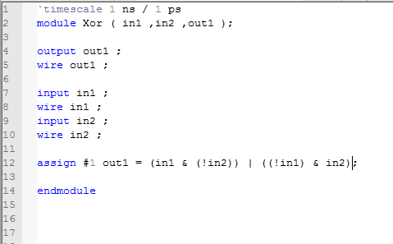

Код NAND3

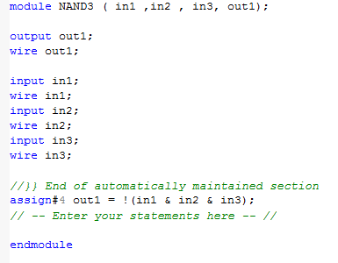

Код NAND2

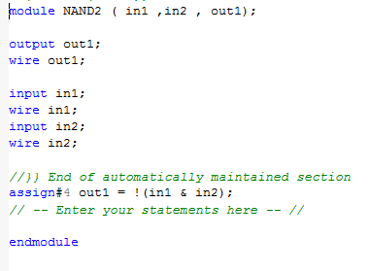

Схема триггера.

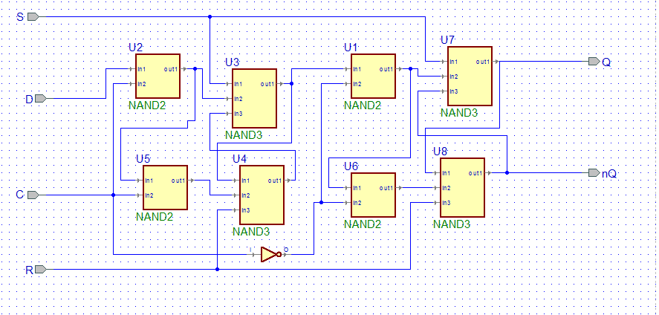

Смоделированные схема:

Схема реверсивного счетчика.

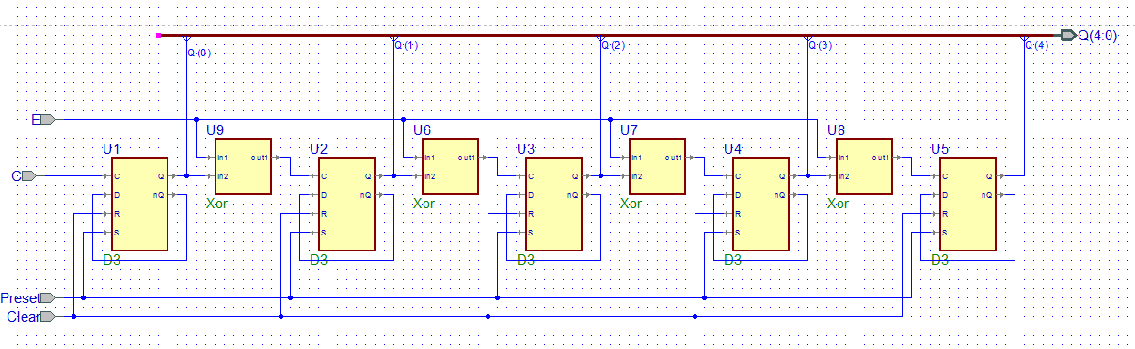

Testbench (Single process) (Е=0)

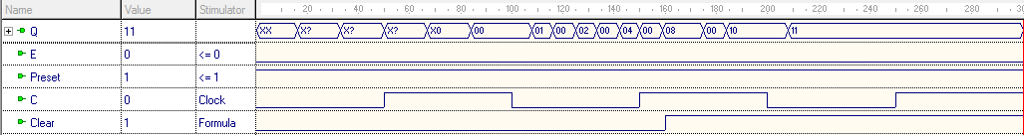

Testbench (Single process) (Е=1)

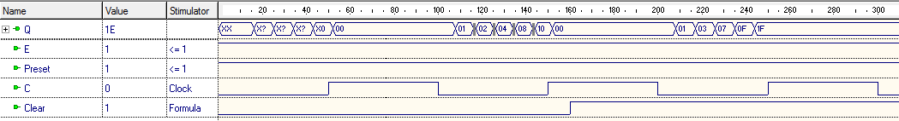

|  |
| --- |
| *`timescale 1ns / 1ps* |
| *module Registr_tb;* |
|  |
| *reg C;* |
| *reg E;* |
| *wire nQ;* |
| *wire [1:7]Q;* |
| *parameter f = 6.5;* |
|
| *// Unit Under Test port map* |
| *Registr UUT (* |
| *.C(C),* |
| *.E(E),* |
| *.nQ(nQ),* |
| *.Q(Q));* |

*always #10 C=~C;*

initial

begin

E=1;

с=1;E=0;#8;

c=0;E=0;#14;

c=0;E=1;#8;

C=0;E=0;#14;

C=1;E=1;#8;

C=0;E=0;#10;

C=1;E=1;#10;

C=1;E=0;#10;

C=0;E=0;#10;

end

|  |
| --- |
| *endmodule* |

*always #10 C=~C;*

initial

begin

E=0;

с=1;E=0;#8;

c=0;E=0;#14;

c=0;E=1;#8;

C=0;E=0;#14;

C=1;E=1;#8;

C=0;E=0;#10;

C=1;E=1;#10;

C=1;E=0;#10;

C=0;E=0;#10;

end

|  |
| --- |
| *endmodule* |

***Вывод***

Было смоделировано две рабочих модели реверсивного счетчика, а также были получены навыки управления счетчиками сигналов. По полученным диаграммам можно сказать, что модель реверсивного счетчика с параллельными связями работает быстрее.